Sud-Ouest du 31 mars 2018

"Le système de santé publique est en rade" : infirmière à Bordeaux, elle témoigne

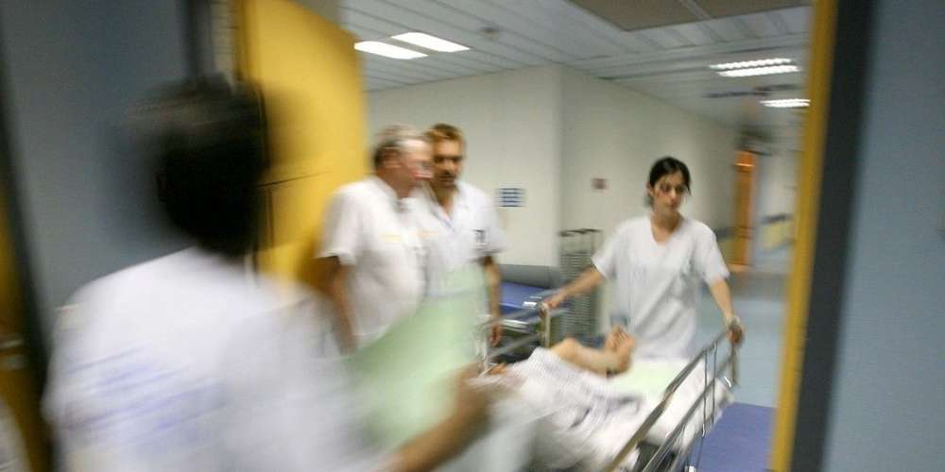
Au terme de 62 jours de grève et après des négociations âpres, la direction du CHU a finalement accepté les revendications des salariés. ILLUSTRATION ARCHIVES "SO"

Au CHU de Bordeaux, une grève de 62 jours aux urgences de l’hôpital Saint-André, situé en cœur de ville, a mobilisé le personnel soignant

Elle est infirmière aux urgences de l’hôpital Saint-André, en cœur de ville, à Bordeaux. 20 000 patients accueillis chaque année, selon la direction du CHU. 22 000, selon les syndicats des personnels soignants. Macha (1) a souhaité témoigner de la « lutte gagnante » qui a mobilisé son service pendant 62 jours. Une grève dure, qui a débuté le 25 décembre pour s’achever fin février. « Je suis syndiquée, commence-t-elle. Mais avant tout, j’aime ce métier, je l’ai chevillé au corps. L’hôpital, la santé publique, le soin pour tous, l’empathie ont toujours guidé mes choix. On n’est pas des va-t-en-guerre ni des affreux jojos juste bons à enquiquiner la direction. On bosse avec conscience et avec cette même conscience, on se mobilise. Dites-leur. »

Sur le fil du rasoir

Elle raconte à mots pesés comment, en dix ans, la situation s’est dégradée. Analyse : « Oui, les urgences saturent. Nous, par exemple, en centre-ville, recevons de plus en plus de personnes âgées, avec des polypathologies, plus compliquées à traiter. Sans oublier les sans domicile fixe, les exclus, les précaires. En 2013, les urgences de Saint-André ont été rénovées et un grand couloir large a été ouvert. Soi-disant pour aérer, fluidifier. Tu parles ! Il est rempli de brancards presque tous les jours. Des brancards en souffrance, posés côte à côte. Imaginez : la dame de 86 ans épuisée, à côté du punk à chien alcoolisé qui bouscule tout le monde pour aller pisser, à côté d’une jeune fille qui souffre de coliques néphrétiques et d’un homme en proie à une pancréatite aiguë… Et aussi tous ceux qui attendent un examen. Les boxes sont saturés en permanence. La plupart du temps, on garde les plus vieux en attente d’un lit d’aval, pendant trois jours, comme ça. »

« La plupart du temps, on garde les plus vieux en attente d’un lit d’aval, pendant trois jours, comme ça »

Sans se départir de son calme, Macha décrit une situation sur le fil du rasoir. « C’est pas la foire aux plaisirs, l’hosto. Et nous, les soignants, alors même que nous sommes hyper bien formés en France, nous marchons sur des œufs. Les faits divers nous le rappellent toutes les semaines (2). Et ça pourrait être nous, ici, aujourd’hui, demain… Une erreur d’aiguillage, un patient mal évalué ou pas à temps. »

« Plannings instables »

Macha a longtemps travaillé la nuit aux urgences, à sa demande : « Quand mes enfants étaient petits, c’était pratique, admet-elle. Je prenais mon poste à 20 h 30, jusqu’à 7 h 15 le matin, je rentrais à temps pour les lever et quand ils étaient à l’école, je dormais un peu. Mais on y laisse des plumes. Depuis qu’ils ont moins besoin de moi, je travaille de jour. Désormais, les plannings sont instables. Un arrêt maladie d’un collègue, une formation, une grossesse, et on est rappelé sur nos jours de repos. »

« Les CDD se sont multipliés pour compenser »

En 2013, la direction du CHU a décidé de décloisonner les équipes jour et nuit pour pallier le manque de soignants de nuit. « Petit à petit, se souvient l’infirmière, les postes de nuit manquants ont été imposés à des soignants de jour. Au début, on s’arrangeait. Puis, on a manqué de cinq postes de nuit récurrents. Et les CDD se sont multipliés pour compenser, corvéables, précaires, forcément, d’autant que la direction a supprimé pour eux la prime de nuit. Au sein des équipes, cette différence de traitement entre les CDD et les autres a été préjudiciable. Une mobilisation solidaire s’est imposée. »

« Tout le temps la trouille »

Au terme de 62 jours de grève et après des négociations âpres, la direction du CHU a finalement accepté les revendications des salariés. Cinq infirmiers de nuit ont été embauchés et l’alternance jour-nuit imposée depuis huit ans a donc cessé. Les congés maladies seront remplacés. La prime de nuit est rétablie pour tous les agents, qu’ils soient CDD ou CDI. Pourtant, cette issue de négociations laisse Macha dubitative.

« On n’a pas gagné, la crise continue dans les couloirs des urgences »

« Pourquoi mes collègues et moi-même ne vivons pas forcément cette décision comme une victoire ? Parce que c’est un pansement sur une jambe de bois. Il y a encore trop de contractuels la nuit, la plupart ne sont pas expérimentés, or, il n’y a qu’un médecin senior à ce moment-là. On a tout le temps la trouille. J’ai le sentiment que les hôpitaux sont gouvernés comme des entreprises de conserves. Mais là, on parle de la santé des gens, de nous, et on ne spécule pas avec la santé des personnes. Que les soins prodigués à l’hosto soient déficitaires, ça ne devrait pas être un problème. On n’a pas gagné, la crise continue dans les couloirs des urgences. Les lits ferment à l’hôpital, et on est obligé, pour faire hospitaliser les personnes très malades, de les faire dormir deux à trois nuits sur les brancards. Alors, on travaille avec les cliniques privées, on n’a plus le choix. Le système de santé publique est en rade. De l’intérieur, on le voit. »
(1) Macha n’est pas son véritable prénom.
- En l’espace d’une semaine, mi-mars, deux femmes âgées de 60 et 73 ans sont décédées à Rennes et à Reims, dans des services d’urgences surchargées.

« Les urgences en première ligne »

« L’ensemble du système hospitalier est en difficulté et doit être réformé, mieux soutenu. Mais le problème le plus visible et le plus criant, pour nous usagers, c’est la situation quotidienne aux urgences. C’est le symptôme des maux de notre organisation de la santé », note Alain Galland, président régional de France Assos Santé, collectif d’usagers qui regroupe plusieurs dizaines d’associations ( Ligue contre le cancer, France Alzheimer, Association française des diabétiques, UFC-Que Choisir, Alliance du cœur…).

Il explique : « Ce sont toujours les mêmes témoignages qui nous reviennent. Des délais importants, des patients installés dans les couloirs, sur des brancards, faute de place… Les urgences sont débordées car les moyens pour la prise en charge sont insuffisants, mais aussi parce qu’en amont, il y a un manque de généralistes et que l’attente pour un rendez-vous chez son médecin peut être longue. Beaucoup de gens vont directement aux urgences, alors que dans un système de santé correctement régulé, ils ne devraient pas. »

« En train de s’écrouler »

Autre difficulté constatée par le collectif à l’échelle de la région : « La fragilité des établissements dits secondaires, dans des villes moyennes, des sous-préfectures, confrontés à un manque de spécialistes », relève Alain Galland. Il s’inquiète, par ailleurs, des effets de la hausse du forfait journalier – la participation du patient à son séjour à l’hôpital. Le montant est passé, en janvier, de 18 à 20 euros. Le gouvernement justifie cette hausse, la première depuis 2010, par une remise à niveau avec l’inflation, et estime qu’elle est indolore, le forfait journalier étant payé par les mutuelles. « Mais cela augmentera forcément le montant de leurs cotisations », déplore Alain Galland. Plus globalement, il juge : « Notre système hospitalier reste souvent de très bon niveau quand il s’agit de maladies graves. Mais nous avions le meilleur système de prise en charge dans le monde, et c’est un modèle qui est en train de s’écrouler. »

Julien Rousset

